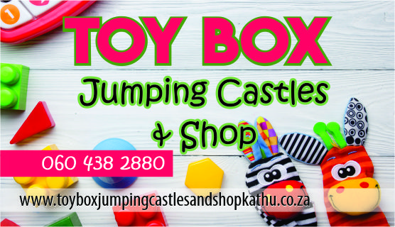

Kaalvoetkinners Babakompetisie en Expo
Ons is besig om baba kompetisie te loots vir babas en kinders in ons direkte omgewing.

Die kompetisie word geloots op ToyBoxShopKathu se se facebook blad en werk dit op ‘like’ en ‘share’.
Ons doelwit is:
Om die plaaslike baba en kindermark aan die Mammas en Pappas bekend te stel.
- Om Mammas die geleentheid te gee om ouers met dieselfde ouderdom kinders te ontmoet, en ‘n hegter gemeenskap te bou.
- Om die dienste en produkte soos bv partytjie beplanning, baba produkte, terapeute, aktiwiteite, kleuterskole, nasorg en gesondheidsorg aan Mammas bloot te stel.

Die wenners sal by die Baba Expo op 4 Junie 2022 by Katexus bekend gemaak word.

Borge is welkom om hul baba produkte / dienste te kom uitstal, en te adverteer.

Borge sal op alle advertensies verskyn en gaan ons ook op die dag vir die Mammas ‘n lys gee van al die babamark se name, kontakpersone en kontaknommers.

Ander babamark stalletjies sal dan teen ‘n minimale prys beskikbaar wees. Slegs baba produkte en dienste mag op die dag adverteer en uitgestal word. Uitstallers mag hul besighede bemark, proef produkte uitdeel en produkte of dienste verkoop.

Die inskrywingsfooi vir die kompetisie is R100, en word fondse aangewend vir bv die venue, drukwerk en ander klein uitgawes.

Ons het 5 kategorieë waar die mammas kan inskryf:

0 – 12 Maande
1 – 2 Jaar
2 – 3 Jaar
3 – 5 Jaar
5 – 7 Jaar

Die eerste kompetisie is wees: ‘People’s Choice, waar die publiek stem.
Daar is dan vir elke kategorie ‘n 1ste, 2de en 3de prys.

Die tweede kompetisie is die algehele wenner in elke kategorie.
Die laaste kompetisie is die beoordelaars se keuse. Ons sal onafhanklike beoordelaars kry om al die babas / kinders te beoordeel.

Daar sal dan ook gelukkige trekkings wees.

Wat ons dan van julle vra, is om pryse te borg.

Ons het dan nodig
Gebaseer op stemme:
5 x 1 ste pryse ter waarde van R1 500.00
5 x 2 de pryse ter waarde van R1 000.00
5 x 3 de pryse ter waarde van R750.00

1 x Algehele wenner pryse ter waarde van R1 500

Beoordelaars keuse:
3 x Algehele wenner pryse ter waarde van R1 500

Gelukkige trekkings

Alle pryse kan geskenkpakke, kontant, geskenkbewyse ens insluit. Julle is welkom om ‘n spesifieke prys te borg, anders sal ons dit aanwend waar nodig. Ons kan ook 2 borge kombineer om ‘n prys op te maak.

Natuurlik sal ToyBoxKathu ook springkastele en ander pryse borg.

Ons sal dit vreeslik waardeer as julle by die projek betrokke sal raak.

ToyBoxKathu Groete
Marelize Izelda
0604382880 0781568738

